Калейдоскоп
интересных дел
Выпуск № 4 (25) Издаётся с 2011 года Дата выпуска: декабрь
Ежеквартальная корпоративная газета
бюджетного учреждения Ханты-Мансийского автономного округа - Югры
"Комплексный центр социального обслуживания населения "Содействие
Сургутский район
«Мудрость жизни - в пользе дела» И.А. Владимирова
«Реабилитация- важная ступень в жизни инвалида» Г.У. Муратшина
«Да здравствует Новый Год!» А.В. Парамошина
«Расширяем горизонты профессии»
М.А. Сидорова; И.А. Владимирова
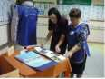
«С Новым Годом, коллеги!
«Гордость
учреждения»
6
7

С наступающим Новым Годом и Рождеством!
Дорогие коллеги!
От всей души поздравляем вас с наступающим Новым годом и Рождеством!
Этих праздников с нетерпением ждут в каждой семье,
в каждом доме и воспринимают как некий рубеж,
~ »
дающий надежду на счастливые перемены,
на стабильное и уверенное будущее.
Каким будет наступающий год, зависит от стремления
и желания каждого из нас.
Новый год - это возможность сделать что-то новое
в своей жизни.
Так пусть же наступающий 2018 год подарит вам только
радость от новых успехов и побед, счастье и взаимопонимание!
Пусть этот год принесет всем нам мир,
благополучие и процветание!
_{Ф} _
С уважением, директор и заместители директора . БУ «Комплексный центр социального обслуживания
* населения «Содействие»
2
3
4
5

Стр. 2
Калейдоскоп интересных дел

«Мудрость жизни - в пользе дела!»
22 декабря 2017 года состоялась встреча «серебряных» волонтеров Сургутского района, посвященная наступлению Года Добровольца в России «Мудрость жизни - в пользе дела!».
Организатором мероприятия выступило БУ «Комплексный центр социального обслуживания населения «Содействие».
Встреча проходила при поддержке ООО «Экономика инноваций» (МегаМаркетСоцУслуг), г. Сургут, «Студии Светланы Саитовой», г. Сургут.
В мероприятии приняли участие 35
«серебряных» волонтеров, представители государственных организаций социальной сферы и социально-ориентированного бизнеса.
На церемонии открытия директор БУ «Комплексный центр социального обслуживания населения «Содействие» Умайра Бибалаева выразила уверенность, что 2018 год - год новых свершений в развитии геронтоволонтерства. Она подчеркнула, что первоочередные задачи на Год волонтерства - повышение доступности участия в благотворительных программах, повышение престижа деятельности геронтоволонтеров и информирование населения о важности благотворительности.
Приветствуя участников и гостей, директор «Экономика инноваций» (МегаМаркетСоцУслуг) Степан Прокопович отметил, что добровольчество в Сургутском районе представляют и государственные организации, и социальноответственный бизнес. Важно делиться опытом в этой сфере, объединять усилия для того, чтобы была возможность оказания помощи большему количеству нуждающихся.
В церемонии открытия также приняли участие Марина Пикинская и Елена Комлева - представители БУ «Методический центр развития социального обслуживания», г. Сургут.
Следующее знаменательное событие встречи - семинар для «серебряных» волонтеров. Ведущий семинара Степан Прокопович рассказал о российских и международных волонтерских программах, о практиках развития добровольчества с участием социально-ответственного бизнеса.
Докладчик представил успешные практики организации добровольческой деятельности в интересах пожилых людей, механизмы стимулирования и поддержки добровольческих инициатив в некоммерческих организациях. На семинаре были затронуты вопросы организации добровольческой деятельности на базе государственных учреждений социальной сферы и ожидания организаторов добровольческой деятельности от средств массовой информации в целях развития добровольчества.
Встреча «Мудрость жизни - в пользе дела! » стала местом активного общения, площадкой для новых идей.
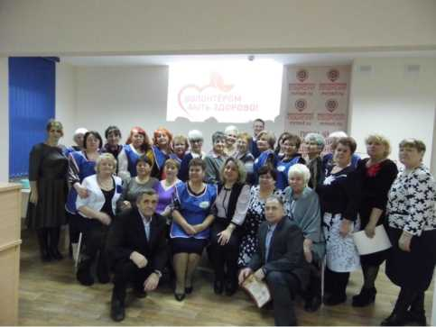
Светлана Саитова провела тренинг для «серебряных» волонтеров «Где взять силы волонтёру?». В ходе тренинга участники учились взаимодействовать: решать задачи при ограниченных возможностях, благодарить друг друга, делиться впечатлениями о совместной деятельности.
Заключительный этап мероприятия - подведение итогов добровольческого сезона: вручение личных книжек, благодарственных писем, региональных социальных карт МегаМаркетСоцУслуг.
По традиции, встреча закончилась фуршетом, который украсил праздничный торт с символикой геронтоволонтеров Югры.
И.А. Владимирова Методист организационно-методического
отделения
С наступающим волшебством! Открой свое сердце для лучшего! Пусть в Новом Году сбываются самые амбициозные планы, пусть счастье и удача кружат рядом, а в жизни блистает бесконечно прекрасная любовь !

Выпуск № 4(25) Стр. 3

Реабилитация - важная ступень в жизни инвалида
Одним из приоритетных направлений работы социально- реабилитационного отделения филиала в г.п. Федоровский является реабилитация инвалидов. Реабилитация — это динамическая система взаимосвязанных медицинских, психологических и социальных компонентов (в виде тех или иных воздействий и мероприятий), направленных не только на восстановление и сохранение здоровья, но и на возможно более полное восстановление (сохранение) личности и социального статуса инвалида .
Курс прохождения реабилитации инвалида может варьироваться от 3-6 месяцев и до нескольких лет. Готовых программ восстановления не существуют, реабилитационные мероприятия всегда подбирается для каждого конкретного случая индивидуально. Весь процесс реабилитации инвалидов протекает медленно и поэтому следует проявлять большую настойчивость в работе с такими получателями социальных услуг, учитывать их физическое и эмоциональное состояние. И, конечно, нужно набраться терпения и силы самому инвалиду, принять себя, продолжать жить и монотонно работать над собой.
Кабинет реабилитации оснащен стендами, необходимыми для проведения занятий по восстановлению приемов самообслуживания и бытовых навыков (пользования ключом, замками различного устройства, одевание, шнурование, застегивание, расстегивание и т.д.).
С помощью панели эрготерапии, предназначенной для выполнения элементарных повседневных движений пальцев, отрабатываются действия: вращение, вкручивание, включение, выключение и т.д. В процессе реабилитации используется Игра- тренажер «ГИМАЛАИ» - тренировка точности и ловкости движений, координации. Для пассивных тренировок верхних и нижних конечностей используется функциональный тренажер Оксицикл-3. Для развития пальцев и кистей рук применяются эспандеры различной жесткости, силовая сетка, мячи «Су-Джок» - терапия (воздействие на биологические активные точки).
Немаловажное значение уделяется в процессе реабилитации тренировке и восстановлению памяти, мышлению, речи путем проведения занятий рисования, чтения текстов, письма.
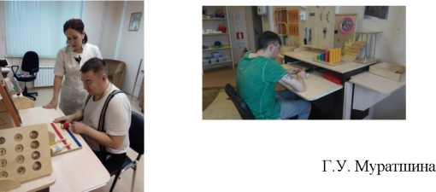
Специалист по реабилитации инвалидов социально-реабилитационного отделения для граждан пожилого возраста и инвалидов филиала в г.п. Федоровский

Да здравствует Новый Год!
Когда Новый год на пороге у всех поднимается настроение, вокруг начинает царить сказочная атмосфера тепла, добра и радости. И дети, и взрослые любят этот замечательный волшебный праздник. Каждый год, мы - сотрудники социальнореабилитационного отделения филиала в г. Лянтор, проводим новогодние мероприятия и поздравляем всех наших получателей социальных услуг с наступающим Новым годом. Вот и в этом году кипит работа в нашем отделении. Дружный коллектив из 7 специалистов трудится над организацией и проведением новогодних мероприятий.
А мероприятие, которое вместе с сотрудником МУК «Лянторский Дом культуры «Нефтяник» было проведено для граждан пожилого возраста 18 декабря не оставило равнодушным никого.
На праздник пришли почти все получатели нашего отделения.
Песни, конкурсы, танцы и конечно настоящий Дед Мороз! Похоже, все окунулись в атмосферу праздника и вновь поверили в чудо.
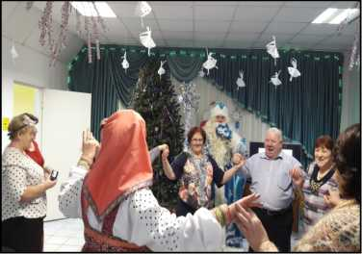
А.В. Парамошина, психолог социально-реабилитационного отделения для граждан пожилого возраста и инвалидов филиала в г. Лянтор
Пусть Новый Г од придет с радостными событиями, теплыми встречами и заботой близких людей - с тем,
что называется простым словом — «счастье»!

Стр. 4
Калейдоскоп интересных дел

Расширяем горизонты профессии
8 декабря в актовом зале филиала в г.п. Федоровский состоялось четвертое, заключительное заседание Методического совета учреждения. Подвести итоги года, заслушать новые программы, обсудить актуальные вопросы собрались руководители и специалисты учреждения.
Впервые Методический совет прошел расширенным составом. В нем приняли участие и геронтоволонтеры г.п. Федоровский, принявшие участие в методической выставке «Организация добровольческой деятельности», которая стала новым опытом в работе наших специалистов.
Сотрудники социально-реабилитационного отделения Романенко О.А., Ступникова А.Д. спели частушки о волонтерах и работе с ними. Комарова Р. Х-М. презентовала практику работы с добровольцами: оформление личных книжек волонтеров, фотоальбом, отличительные знаки - накидки с символикой «Серебряные волонтеры».
С благодарностью к сотрудникам учреждения, филиала, координаторам геронтоволонтеров выступила Рычкова В.А. - активный участник программы «Волонтеры серебряного возраста», идейный вдохновитель многих добровольческих инициатив. Вера Александровна поделилась впечатлениями от участия в районном Слете волонтеров, который прошел накануне в г.п. Лянтор.
Живейший интерес участников Методического совета вызвала и публичная защита программ. Три проекта на защиту вынесены специалистами нашего филиала: программа Титовой Н.В. «Гармония», Умалатовой З.Б. «Мир моей души», программа «ПОиСК. Модуль 2», подготовленная Владимировой И.А. в соавторстве с руководителем учреждения Бибалаевой У.Н.
Коллеги выслушали рекомендации и предложения, обменялись впечатлениями по представленным проектам. Уже в 2018 году программы будут внедрены в практику, а значит, для получателей социальных услуг откроется больше возможностей: социально-психологические занятия в сенсорной комнате, арт-терапевтические методики на дому.
«Обстановка и атмосфера располагали не только к знакомству с инновационными программами, обсуждению форм и методов, применяемых в ежедневной работе, но и формированию чувства коллективизма, комфортного профессионального общения. Мы учимся выступать, представлять и защищать своё видение рабочих ситуаций. В ходе выступления звучат вопросы и ответы на них, которые позволяют совершенствовать деятельность. Понравилось отсутствие нареканий, замечания звучали как наставление и рекомендации, выступления хорошо показали практическую работу специалистов.
Презентации программ стали результатом профессионального становления психологов их мастерства, отобразили индивидуально-творческий характер.
Методический совет развивает коммуникативный потенциал, желание самообразования с целью преодоления профессиональной узости» - такой отзыв оставили сотрудники отделения-интерната малой вместимости по итогам встречи.
Специалисты филиала в г.п. Федоровский сошлись во мнении: заседания в такой форме нужно продолжать, поскольку это существенно расширяет горизонты профессии, позволяет не только обсудить актуальные вопросы, но и получить новые знания и навыки.
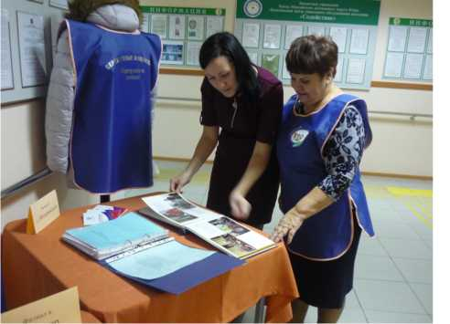
М.А. Сидорова Заведующий филиалом в г.п. Федоровский, И.А. Владимирова Методист организационно-методического отделения
Новый Год - волшебный праздник, когда мы все чувствуем себя детьми и снова верим в чудеса. Так пусть желание, самое главное и самое заветное, загаданное тобой в новогоднюю ночь, обязательно сбудется!

Выпуск № 4 (25)
Стр. 5
В канун Нового года так хочется поздравить самых близких: семью, друзей... и, конечно же, вас, коллеги!
В уходящем году нам пришлось пройти немало испытаний на прочность, но справиться со всеми возникающими трудностями помогала ваша поддержка, уме ние выручить, когда это необходимо.
Я уверена, что наша замечательная команда добьется прекрасных результатов в наступающем году, и будет еще успешней, чем в году уходящем.
Пусть праздники пройдут весело и удивят вас приятными сюрпризами.
Пусть в ваших домах царит атмосфера доброты и волшебства. Заведующий филиалом в г.п. Федоровский М.А. Сидорова
Дорогие коллеги! Искренне поздравляю вас с Новым 2018 годом! Пусть наступающий год подарит каждому благополучия, крепкого здоровья, успехов во всех начинаниях и счастливую жизнь! Пускай у каждого в семье царит мир и взаимопонимание. Желаю всем волшебства, много приятных сюрпризов и подарков в сказочную новогоднюю ночь!
Заведующий филиалом в г. Лянтор Л.М. Примак
Уважаемые и дорогие коллеги, от души поздравляю вас с Новым годом.
Хочу пожелать вам ровной и благополучной дороги к успеху, четких целей и перспективных планов, неугасаемых сил и дружбы коллектива, семейного счастья и верного благополучия, высокого достатка и неизменной удачи.
Пусть новогодняя ночь исполнит желание каждого из вас и подарит всем чудесное настроение.
Заведующий консультативным отделением Т.А. Хазиахметова

Ну вот, уважаемые мои коллеги, и наступает Новый год.
Я хочу каждого из вас в отдельности и всех вместе поздравить
с этим праздником и пожелать, чтобы следующий год прошел
как минимум не хуже старого. А старый год мы провели плечом к плечу,
в уверенности и полном взаимопонимании, за что всем огромное спасибо.
Пусть Новый Г од принесет с собой новые успехи, как на работе,
так и за ее пределами. Пусть любые конфликты урегулируются легко
и непринужденно, и более того, приносят достойные плоды.
Коллеги мои дорогие! Вы, яркий свет моих трудовых будней и я очень хочу.
Что бы у вас все всегда было хорошо.
На пороге новое чудо, Новый год, и я от всей души желаю каждому из вас,
чтобы в вашей жизни царило волшебство, успех и радость.
Заведующий филиалом в г.п. Белый Яр Т.Г. Кроль
В наступающем Новом году желаю вам, мои дорогие коллеги, безоблачного счастья, побольше ясных, солнечных дней, интересной работы, растущей зарплаты. Пусть здоровье будет крепким, ум - ясным, настроение - приподнятым. Активно трудитесь и также активно отдыхайте, пусть ваша жизнь будет яркой, позитивной, гармоничной!
Заведующий организационно-методическим отделением А.В. Бряков
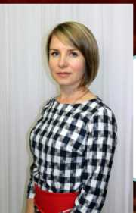
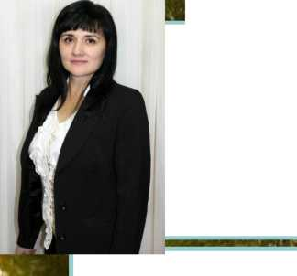
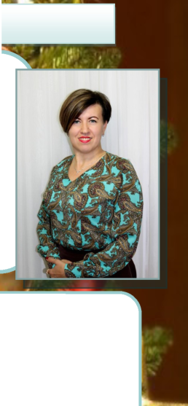
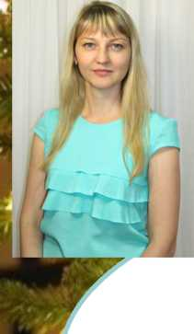
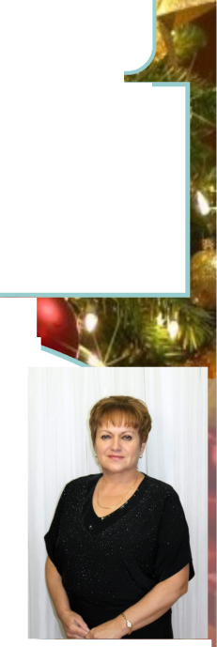

Стр. 6
Калейдоскоп интересных дел

Гордость учреждения -2017
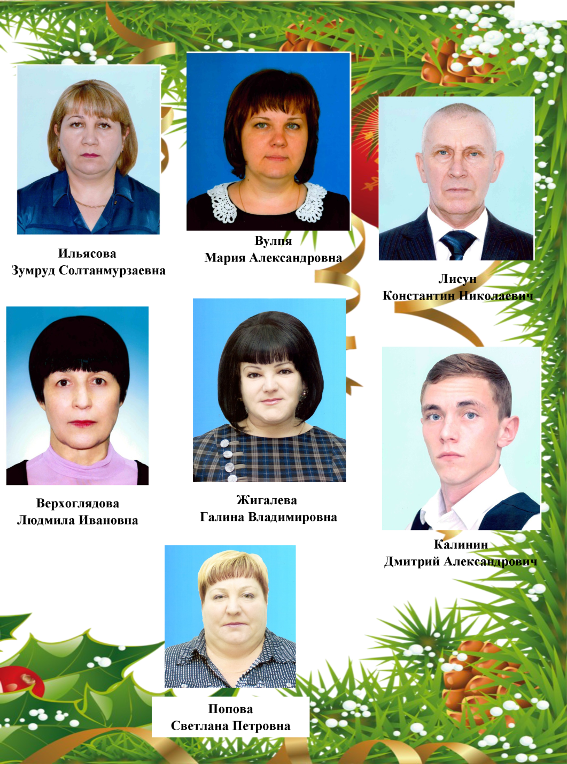

Выпуск № 4(25)
Стр. 7
Гордость учреждения - 2017
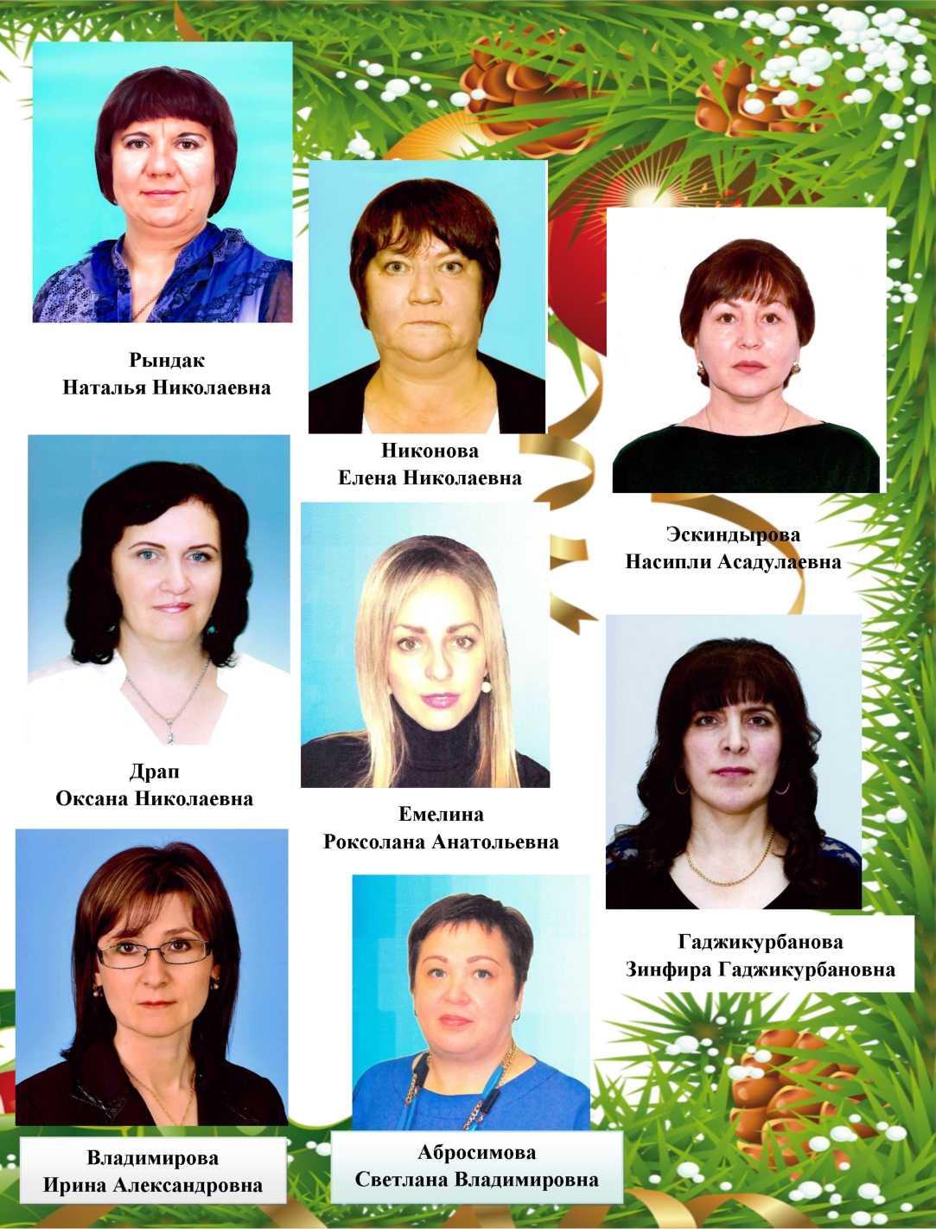

Бюджетное учреждение Ханты-Мансийского автономного округа - Югры "Комплексный центр социального обслужива-
ния населения "Содействие", Сургутский район
Уважаемые коллеги!
Администрация и сотрудники
БУ «Комплексный центр
социального обслуживания населения
«Содействие» поздравляют Вас с Днём Рождения!
Пусть будет чудесным и радостным праздник, Досуг - интересным, карьера - прекрасной! Достойной - работа, а жизнь - гармоничной, Достаток - большим, а здоровье - отличным! Идей перспективных, успехов, везенья!
Пускай ждёт удача в делах!
С днём рождения!
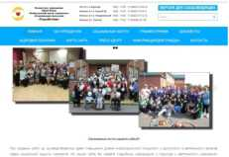
Добро пожаловать на сайт учреждения!
С 2012 года работает сайт учреж-
дения содействие86.рф На сай-
те размещены все необходимые
сведения о деятельности учреж-
дения. В разделах сайта Вы най-
дёте и сведения о руководстве
учреждения, о структуре, филиа-
лах и отделениях, о количестве свободных мест, планы и
отчеты учреждения, как с нами связаться, задать вопросы и
оставить отзывы о деятельности, пройти анонимное анке-
тирование. Там же Вы найдете нормативно-правовые доку-
менты учреждения, буклеты по направлениям деятельно-
сти, все выпуски корпоративной газеты. Для Вас размеще-
ны памятки и сведения о действиях в чрезвычайных ситуа-
циях, телефоны службы «Помощь» и многое другое.
Адрес редакции: ул. Сосновый Бор, д. 34, под. 1, г.п. Барсово, Сургутский район Ханты-Мансийский автономный округ - Югра (Тюменская область), 628450
С 2017 года в сети интернет созданы официальные группы Вконтакте и Одноклассники, посвященные учреждению. Подписывайтесь на наши группы и всегда узнавайте о самых актуальных новостях!
ВКонтакте: vk.com/kcsonsodeystvie Одноклассники: ok.ru/groupsodeystvie86
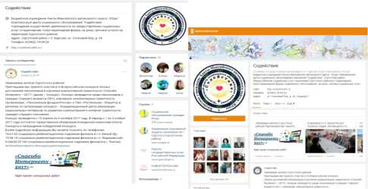
тел./факс: (3462) 74-04-24 E-mail: sodeistvie@dtsznhmao.ru
Главный редактор: У.Н. Бибалаева
Ответственные за выпуск: Н.А. Котова, А.С. Мандрыгина
Подписано в тираж: декабрь 2017 г. Тираж ограничен. Электронная версия на сайте учреждения содействие86.рф Мнение авторов публикаций не обязательно отражает точку зрения редакции. Рукописи не рецензируются и не возвращаются.
Перепечатка материалов - только с разрешения редакции.
Газета распространяется бесплатно.
